

|  |  |  |  |  |
| --- | --- | --- | --- | --- |
| Inkerin  evankelis-luterilaisen kirkon vahvistama |  | Piispa Kuukauppi A.M.  12.10. 2018 |  |  |

Inkerin evankelis-luterilaisen kirkon strategia

**2017-2025**

Sisällysluettelo

1. Dokumentin tavoitteet

Olennaiset termit

Meidän identiteettimme

Kirkon missio

1. Inkerin kirkko tänään

Seurakuntalaiset ja palvelijat

vahvuutemme ja tärkeimmät haasteemme

1. Inkerin kirkon tavoitteet ja tehtävät 2017-2025

Kirkkoa varten

Piispa

Keskuskanslian osastot

Koulutus

Tavoitteet ja tehtävät rovastikunnalle

Tavoitteet ja tehtävät seurakunnalle

1. Paikallisseurakuntien kehittämisen strategia

Näky

Informaatio

Konfirmaatio

Ordinaatio

1. Muita strategisia suuntia

**Dokumentin tarkoitukset**:

**MIKSI TARVITSEMME STRATEGIAA?**



* Näyn ja mission muodostaminen
* Kirkon yhtenäisyyden vahvistaminen
* Auttaa paikallisseurakuntia muodostamaan oma näky

ja palvelemisen strategia

Johdanto

Kuvittele tilanne, että matkamies eksyy polultaan, ja itseltään. Paikka, mihin hän on päätynyt, osoittautuu tuntemattomaksi. Hän alkaa etsiä omaa tietään. Aluksi miehen toimet ovat epävarmoja, toisinaan virheellisiä. Miehen tie määräytyy sijainnin mukaan. Vähitellen matkamies ymmärtää, mihin hän eksyi ja minne hänen pitäisi mennä. Ja luottavaisin askelin hän löytää oman tiensä.

******Info!

***Tämän asiakirjan kolme päätavoitetta ovat seuraavat:***

*1. Ilmaista Inkerin kirkon näky ja missio, esittää strategia ja tavoitteet, jotka on kirkolle asetettu vuosille 2017 - 2025.*

*2. Edistää kirkon yhtenäisyyden vahvistamista sekä kaikkien kirkon rakenteiden vuorovaikutusta ja tehokkaampaa kirkon palvelemista.*

*3. Auttaa paikallisia seurakuntia ja kaikkia kirkon rakenteellisia yksiköitä muodostamaan oma näkemyksensä ja strategiansa palvelemisesta.*

Tärkeimmät termit

MISSIO, LÄHETYS – Kirkon lähetys on tärkein yhteinen tavoite organisaatiossa – ytimekkäästi, sen vuoksi kirkko on olemassa.

TAVOITE - Kirkon tavoitteet - tulokset, jotka Inkerin kirkko pyrkii saavuttamaan ja joihin sen toiminta olisi suunnattava määrättynä aikana. Nämä ovat mitattavissa olevia asioita. Tavoitteet ovat suunnattu niin, että löytyisi tapoja toimia ja kulkea eteenpäin. Ne mahdollistavat toiminnan vastuullisuuden ja arvioinnin. Tavoitteet on kehitetty tukemaan kirkon missiota.

VISIO, NÄKY- Näky on selkeä kuva ja kuvaus siitä, mitä tarkalleen pitäisi tapahtua kirkossa ja yhteisössämme. Tämän näyn palveleminen tukee Inkerin kirkkoa.

STRATEGIA - Strategia määrittelee keskeiset toiminnot, mitkä ovat toivottuja ja olennaisia kirkon eri alojen kannalta, jokaisen seurakunnan ja seurakuntalaisen kannalta. Strategiassa määritellään myös, miten kaikki nämä toimet liittyvät toisiinsa ja tukevat muita toimia, joilla pyritään toteuttamaan kirkon yhteistä näkyä.

**Meidän identiteettimme**

Inkerin kirkko tunnustaa kristillistä uskoa, joka perustuu Raamattuun.

* Inkerin kirkko todistaa Evankeliumia sanoin ja teoin
* Inkerin kirkko kehittää palvelutehtäväänsä tutkimalla jatkuvasti uskoaan Raamatun valossa

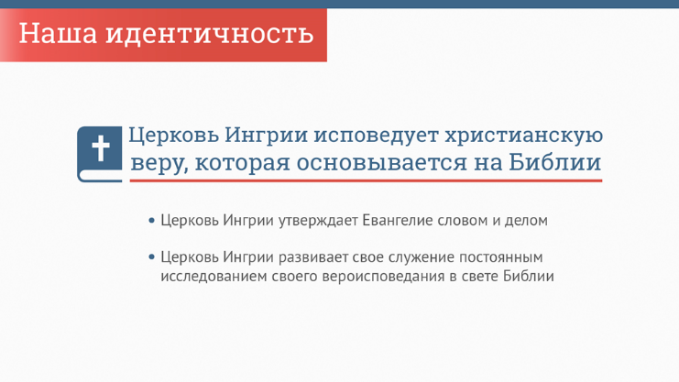

Inkerin kirkko tunnustaa kristillistä uskoa, joka perustuu Raamattuun, vanhan ja uuden testamentin todistukseen kolmiyhteisestä Jumalasta, Isästä Jumalasta, Pojasta Jumalasta ja Jumalasta Pyhästä Hengestä. Tämä usko tunnustetaan kolmessa yleiskirkollisessa uskontunnustuksessa ja luterilaisissa Tunnustuskirjoissa, jotka on koottu Yksimielisyyden kirjaan (Liber Concordiae). Tähän perustuu Inkerin evankelis-luterilaisen kirkon tunnustus, joka on kirkollisten elinten tekemien päätösten yläpuolella.

Inkerin kirkko todistaa evankeliumista sanoin ja teoin. Kirkko julistaa ristiinnaulittua ja kuolleista

ylösnoussutta Jeesusta Kristusta, yhden, pyhän, yhteisen ja apostolisen kirkon Herraa, joka kutsuu

kirkkoon kaikkien kansojen ja rotujen ihmisiä.

Inkerin kirkko kehittää omaa palvelutehtäväänsä tutkimalla jatkuvasti tunnustustaan Raamatun valossa. Pyhä Raamattu, ymmärrettynä luterilaisen kirkon tunnustuksen mukaisesti, on ehdoton ohjenuora kirkon päätöksenteossa kaikilla tasoilla. (Kirkkojärjestyksen 1. luku, 1. pykälä)

Info!

*Evankelis-luterilaisen kirkon perustamiskirja, luku 2: Kirkon toiminnan tavoitteet, tehtävät ja rakenteet. pykälä 6: Kirkon koulutuksen ja toiminnan tarkoitus on evankelis-luterilaisen uskon yhteinen tunnustus ja leviäminen. Kirkon tehtävät ovat: Evankelis-luterilaisen uskon säilyttäminen ja leviäminen.*

**Meidän arvomme**

* Pyhä Raamattu - Jumalan Sana ennen kaikkea.
* Usko - Uskollisuus luterilaiselle tunnustukselle elämässä ja opetuksessa.
* Hurskaus - Päivittäinen halu pyhyyteen ajatuksin, sanoin ja teoin.
* Palveleminen - Kirkon monipuolinen palvelutehtävä, jossa on jokaiselle paikka.
* Historia ja perinteet - Kirkko on Inkerin suomalaisen evankelis-luterilaisen kirkon perinteiden kanoninen jatko

**Inkerin kirkko tänään**

Seurakuntien esimiesten marraskuussa 2017 tekemän tutkimuksen perusteella kirkon lukuja voi kuvata seuraavasti.

Inkerin kirkko 2018:

* 7 rovastikuntaa
* 104 seurakuntarakennetta: 78 seurakuntaa ja 26 uskonnollista ryhmää
* Seurakuntien toiminta: 52 hidas laskusuhdanne/pysähtyneisyys, 14 itsenäisiä, 12 kriittisessä tilanteessa

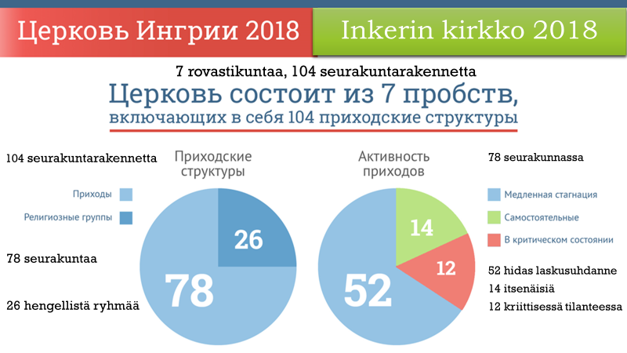

**Seurakuntalaisia 8000, joista 4500 ei ole aktiivisia, 3500 оn konfirmoitu ja maksavat jäsenmaksun sekä 2207 käy jumalanpalveluksissa.**

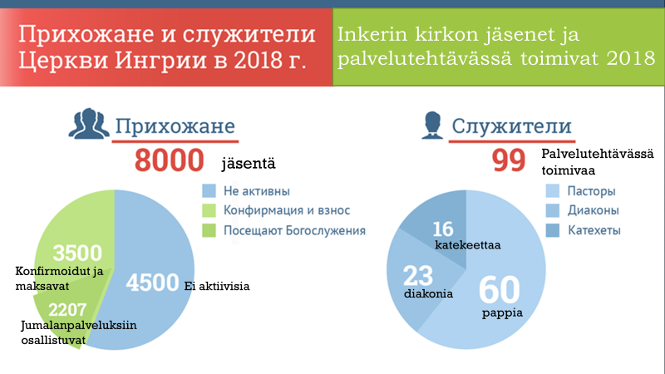

**99 palvelutehtävässä olevaa henkilöä, joista 60 pastoria, 23 diakonia ja 16 katekeettoja.**

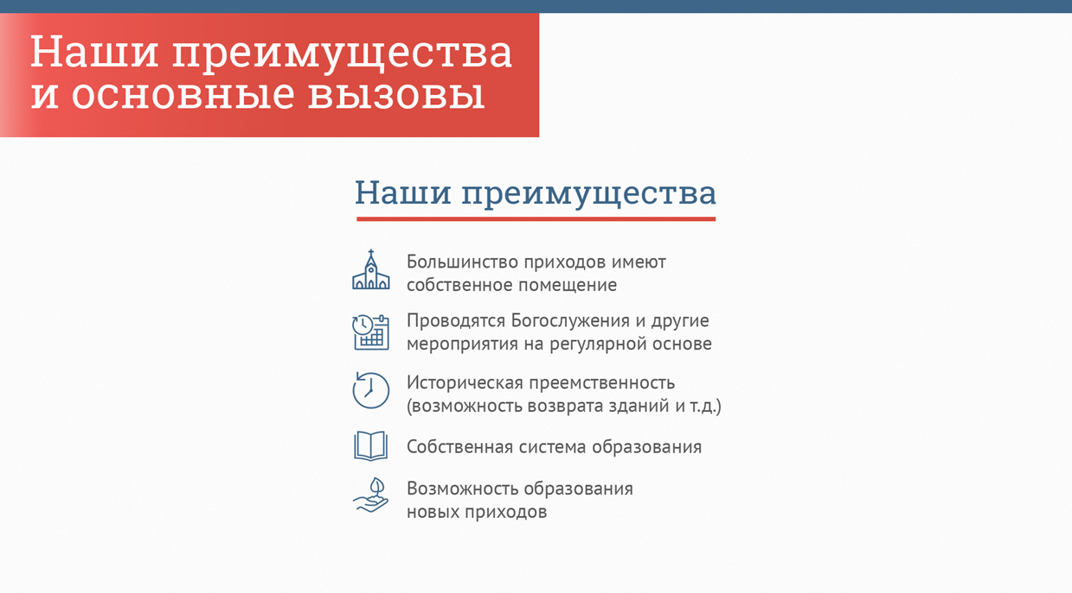

**VAHVUUTEMME**

* Suurimmalla osalla seurakunnista on omassa omistuksessa oleva tila, missä toimia
* Jumalanpalvelusten ja muiden tapahtumien säännöllinen jatkuvuus
* Historiallinen etu (mahdollista esimerkiksi rakennusten takaisin palautus jne.)
* Oma koulutusjärjestelmä
* Uusien seurakuntalaisten kouluttaminen

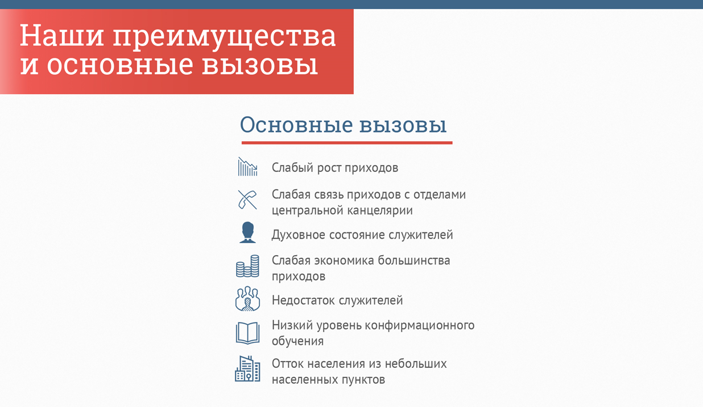

**Suurimmat haasteemme**

* Seurakuntalaisten määrän vähäinen kasvu
* Seurakuntien heikko yhteys keskuskanslian osastoihin
* Palvelustehtäviä tekevien hengellisyyden tila
* Seurakuntien taloudellinen tilanne
* Henkilökuntapula
* Konfirmaatio-koulutuksen alhainen taso
* Muuttotappio pienillä paikkakunnilla

**Inkerin kirkon tehtävä**

Inkerin kirkon tehtävän perustana on Missio Dei - Herran Jeesuksen Kristuksen lähetyskäsky: ”Menkää siis ja tehkää kaikki kansat minun opetuslapsikseni, kastamalla heitä Isän ja Pojan ja Pyhän Hengen nimeen ja opettamalla heitä pitämään kaikki, mitä minä olen käskenyt teidän pitää. Ja katso, olen teidän kanssanne joka päivä maailman loppuun asti. Aamen. " Matt. 28: 19-20.

**Jumalan lähetys – Missio Dei**

Jeesus kutsui opetuslapsensa luokseen ja sanoi: "Te tiedätte, että hallitsijat ovat kansojensa herroja ja maan mahtavat pitävät kansoja valtansa alla. Niin ei saa olla teidän keskuudessanne. Joka tahtoo teidän joukossanne tulla suureksi, se olkoon toisten palvelija, ja joka tahtoo tulla teidän joukossanne ensimmäiseksi, se olkoon toisten orja. Ei Ihmisen Poikakaan tullut palveltavaksi, vaan palvelemaan ja antamaan henkensä lunnaiksi kaikkien puolesta." Matt. 20:25-28.

”Juuri sitä, mikä on kadonnut, Ihmisen Poika on tullut etsimään ja pelastamaan.” Luk. 19:10

***Kirkon näyn ja mission pitäisi vastata täysin Jumalan valtakunnan näkyä ja missiota***

**Kirkon missio**

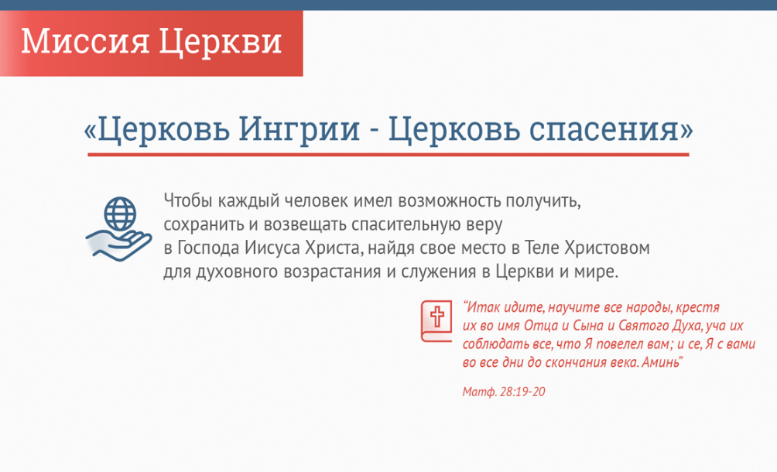

**Kirkon missio**

**Inkerin kirkko – pelastuksen kirkko**

Kirkko on olemassa siksi että jokaisella ihmisellä olisi mahdollisuus Jeesukseen Kristukseen löytää paikkansa Kristuksen ruumiissa hengellisen kasvun ja palvelemisеn vuoksi niin kirkossa kuin maailmassakin.





Menkää siis ja tehkää kaikki kansat minun opetuslapsikseni, kastamalla heitä Isän ja Pojan ja Pyhän Hengen nimeen ja opettamalla heitä pitämään kaikki, mitä minä olen käskenyt teidän pitää. Ja katso, olen teidän kanssanne joka päivä maailman loppuun asti. Aamen. " Matt. 28: 19-20.

**Inkerin kirkon tavoitteet ja tehtävät vuosina 2018-2025**

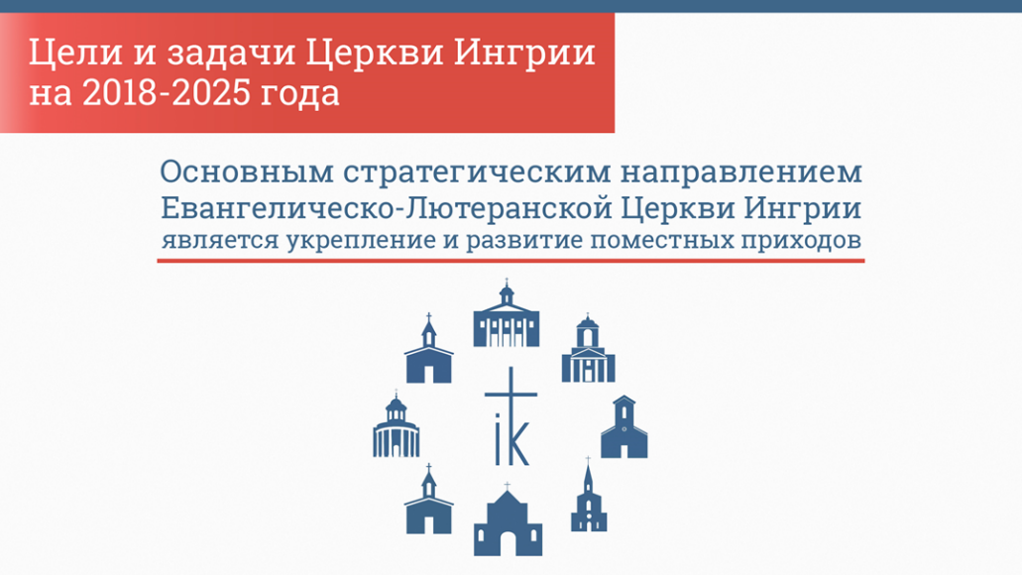

**Inkerin evankelis-luterilaisen kirkon strategiassa päätavoite on paikallisseurakuntien vahvistaminen ja kasvattaminen**

Kirkko on kutsuttu maksimaalisesti saavuttamaan tavoitteensa kaikilla tasoillaan: piispan toimistossa, keskuskanslian toimistossa, rovastikunnissa ja seurakunnissa. Ne itse ohjaavat pyrkimyksiään tämän tavoitteen saavuttamiseksi. Yhdessä käytämme voimavaroja ja aikaa, joka meillä on, jotta seurakunnat vahvistuisivat. Se auttaa rakentamaan tärkeintä visiota palvelemisesta, joka perustuu niihin mahdollisuuksiin, joita toimintaympäristö tarjoaa.

Tämän tavoitteen saavuttamiseksi Inkerin kirkko on yksi joukkue, jossa kukin palvelee toisia lahjoineen, jossa vahva tukee heikkoja. Jokainen seurakunta jakaa saavutuksensa tai ongelmansa kirkon kanssa, ja kirkko kantaa taakkaa ja siunausta jokaisesta seurakunnasta.

Jokaisen seurakunnan toiminta nojaa kirkkojärjestykseen ja seurakuntaneuvoston päättämään järjestykseen, jonka kirkolliskokous hyväksyy. Kirkko avustaa seurakuntia lain puitteissa, kuitenkin ottaen huomioon seurakuntien itsenäisyyden ja vastuun erillisinä oikeustoimijoina. Seurakuntaa on puolestaan ​​kehotettu tukemaan kirkon työtä, joka on osa Hänen palvelemistaan.

Seurakunta osallistuu yhteistapahtumiin, joita järjestää rovastikuntien toimijat, keskuskanslerin osastot, teologinen instituutti tai muut kirkon yksiköt. Kuten koko seurakunnassa, jokaisella seurakunnalla on oma VISIO. Työntekijät ja seurakuntalaiset tarvitsevat näyn, joka ohjaa ja inspiroi heitä. Kun visio on poissa tai sumuinen, on vaikeampi sitouttaa seurakunnan jäseniä ja varmistaa, että kaikki liikkuvat samaan suuntaan. On välttämätöntä, että useimmilla ihmisillä on yhteinen visio ja, että heillä on määrätietoisuutta toteuttaa se.

**TEHTÄVÄT KIRKOLLE 2017 – 2025**

**Tehtävä numero 1**

**Kirkon yhtenäisyyden vahvistaminen Piispan kanslian ja rovastikuntien työssä**

* Jokaisella Inkerin kirkon seurakunnalla olisi oltava mahdollisuus piispan kaitselmukseen, piispan tai hänen edustajiensa vierailujen kautta säännöllisesti.
* Kirkkoa keskitettynä organisaationa pyydetään jatkuvasti etsimään mahdollisuuksia paikallisten seurakuntien täysipainoiseen tukemiseen.
* Piispa ja rovastit jakavat kirkon vision, strategian ja suunnitelmat seurakuntien kanssa ja kutsuvat heidät aktiiviseen palvelukseen yhdessä hengessä.

**Tehtävä numero 2**

**Vahvistetaan Inkerin kirkon osastojen yhteistyötä paikallisten seurakuntien kanssa.**

* Keskuskanslian osastot ovat olemassa auttaakseen paikallisseurakuntia. Apua ja tukea voidaan tarjota monin tavoin - koulutus, neuvonta, materiaalit, työntekijät, aineellinen apu, apu tapahtumien järjestämisessä ja johtamisessa.
* Osastojen johtajat rakentavat yhdessä kirkkoherrojen ja esimiesten kanssa suunnitelman seurakuntien erityistarpeiden perusteella.
* Kirkko pyrkii siihen, että vuoteen 2025 mennessä 50% seurakunnista voisi rakentaa yhteisen suunnitelman keskuskomitean osastojen kanssa.

**Tehtävä numero 3**

**Valmistaa ja kouluttaa vuoteen 2025 mennessä 100 uutta pastoria ja diakonia palvelemaan seurakunnissa ja muilla kirkon toimialoilla.**

* Teologinen instituutti käyttää kaikkia mahdollisia resursseja henkilökunnan kouluttamiseksi. Alkuperäisen teologisen kurssin laajentaminen. Uusien koulutusmuotojen kehittäminen kandidaatin kursseille.
* Rovastit ja esimiehet kutsuvat aktiivisesti uusia hakijoita.
* Kirkko kehittää sosiaalisia tukiohjelmia työntekijöille.

**Tehtävät rovastikunnille 2017-2025**

**Tehtävä numero 1**

**Auttaa jokaista seurakuntaa järjestämään jumalanpalveluselämä, jolla pyritään toiminnan kasvattamiseen.**

* Suorittaa säännöllisiä vierailuja. Yhdessä esimiesten kanssa valvoa seurakunnan toimintaa, avustaa sen suunnittelussa ja toteutuksessa.
* Valmistella esityksiä seuraavan vuoden työsuunnitelmasta keskuskanslialle, ja koordinoida yhteisiä hankkeita ja työtä

**Tehtävä numero 2**

**Vahvistaa seurakuntien vuorovaikutusta rovastikunnan sisällä.**

* Määrittää seurakunnan prioriteetit tarvittavan avun suhteen toimintakauden aikana.
* Järjestää vuosittaisia ja neljännesvuosittaisia yhteisiä tapahtumia kaikille seurakunnille.

**Tehtävä numero 3**

**Vahvistaa työntekijöiden uskoa**

* Hallinnoida rovastikunnan avustuskassaa.
* Järjestää rippi, sielunhoito ja koulutus työntekijöille.
* Kuormituksen jakaminen, rotaatio ja henkilöstökysymykset.

**Tehtävät seurakunnille 2017-2025**

**Tehtävä numero 1**

**Rakentaa seurakunnan työ ja kehitys oman vision ja strategian pohjalta**

* Rovastikunnan ja työntekijöiden osastojen tuella, jokainen paikallinen seurakunta kehittää oman strategian palvelutyöstä.
* Jokainen seurakunta kasvaa ja kehittyy aktiivisessa vuorovaikutuksessa muiden rovastikunnan seurakuntien kanssa ja kaikkien Inkerin kirkon rakenteiden kanssa.
* Jokaisen seurakunnan tilanne on ainutlaatuinen. Se riippuu ympäröivistä olosuhteista, historiallisesta tilanteesta ja resursseista, joiden alaisuudessa seurakunta toimii. Sen vuoksi perusteellinen analyysi uhista ja mahdollisuuksista kussakin seurakunnassa on tarpeen.

**Tehtävä numero 2**

**Seurakuntien omavarainen rahoitus. Teemme kaikkemme ja rukoilemme, että vuoteen 2025 mennessä 50% seurakunnista voisi saavuttaa edes minimin taloudellisen riippumattomuuden.**

* Seurakuntalaisten määrän kasvuun panostaminen
* Järjestää seminaareja ja muita koulutuksia seurakuntalaisille
* Seurakunnan projektien toteuttaminen, kumppanien etsintä ja muut rahoitustukimuodot

**Tehtävä numero 3**

**Tehokkaan rippikoulujärjestelmän toteuttaminen säännöllisesti**.

**Paikallisseurakunnan kehittämisen strategia**

Jotta voidaan muodostaa paikallisen seurakunnan palvelustrategia, strategiassa ihmiset jaetaan neljään eri ryhmään, joissa voi palvella eri tavoin.

1. Asukkaat - asuvat sillä alueella, missä seurakunta sijaitsee.

2. Vieraat - ei kirkon ihmisiä, jotka vierailevat seurakunnassa eri syistä.

3. Seurakuntalaiset – kastettuja ja konfirmoituja seurakunnan jäseniä.

4. Palvelijat - aktiivisia seurakuntalaisia, jotka palvelevat seurakunnassa säännöllisesti.

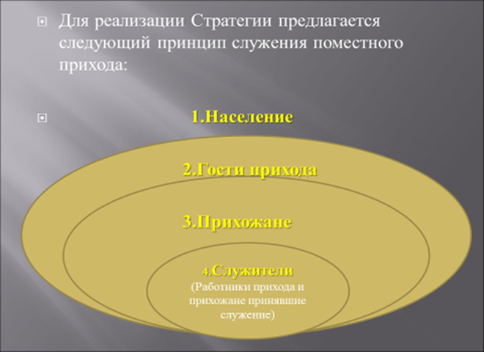

Seurakunnan tehtävänä on kehittää strategia, joka auttaa rikkomaan rajoja näiden ryhmien välillä. Kaiken on tähdättävä siihen, että jokaisella henkilöllä olisi mahdollisuus siirtyä yhdestä ryhmästä toiseen: vieraana aloittavasta tulisi seurakuntalainen ja lopulta aktiivinen palvelija.

Kirkon strategia on jaettu kolmeen tärkeään suuntaan, jotka auttavat saavuttamaan tavoitteen: informaatio, konfirmaatio ja ordinaatio.



1. **Informaatio - yhteisön palveleminen. Jokainen kaupungin tai kylän asukas saa tietää ja voi oppia oman seurakuntamme olemassaolosta ja toiminnasta!**

* Seurakunta on mahdollisimman avoin kaikille tulokkaille. (Temppelin ovet on avattava. Jokaisen kävijän on pystyttävä hankkimaan tarvittavat tiedot seurakunnan palvelutyöstä ja mahdollisuudesta tavata pappi tai muu työntekijä.)
* Seurakunta tekee parhaansa tiedottaessaan asukkaille toiminnasta, käyttäen kaikkia mahdollisia keinoja (paikalliset sanomalehdet, verkkosivusto, sosiaaliset verkostot, julisteita tulevista tapahtumista, seurakunnan ilmoitustaulua, jne.)
* Seurakunnan tulisi harkita mahdollisuutta järjestää avointa toimintaa erilaisille ihmisryhmille ja erilaisiin sosiaalisiin tarpeisiin. Esimerkiksi:
* **Diakonia.** Parantava rukous ja rukous muita tarpeita varten, neuvonta eri aloilla (kysymykset avioliitto, lasten kasvatus jne.) Materiaalinen ja hengellinen apu tarvitseville, ruokailu asunnottomille jne.
* **Vapaa-ajan toiminta**. Musiikkitoimintaa, harrastusryhmiä , näyttelyjä ja kerhoja, suhteiden rakentaminen hallintoon ja muiden kristillisten uskontokuntien edustajiin.



1. **Konfirmaatio – Katekismuksen yhtenäinen opetus, joka järjestetään laadukkaasti ja pysyvälle pohjalle**

* Yhtenäinen ohjelma kaikille seurakunnille ja sen täytäntöönpanon seuranta
* Vuosittaiset Katekismus-keskustelut seurakuntalaisten kanssa
* Video-äänimateriaalien, vuorovaikutteisen oppimismuodon käyttö ja retket

Ohjelman tarkoitus: 1. Valmistaa henkilö osallistumaan sakramentteihin, 2. Kristillisen opin tarjoaminen, 3. Oikeuttaa olemaan seurakunnan täysjäsen, 4. Saada taidot hurskaaseen kristilliseen elämään ja 5. Kristillisen maailmankuvan muodostamiseen



1. **Ordinaatio – seurakuntalaisten hengelliseen kasvuun tähtäävien tapahtumien järjestäminen seurakunnassa. Aktiivinen osallistuminen kirkon, rovastikunnan ja seurakunnan toimintaan. Seurakuntalaisten kutsuminen aktiiviseen palvelukseen eri tehtävissä heidän lahjojensa mukaan.**

* Rovastikunta- ja seurakuntatasolla tapahtuva systemaattinen koulutus
* Sielunhoidon järjestäminen
* Seurakuntalaisten lahjojen tunnistaminen ja mukaan ottaminen seurakuntaelämään
* Palvelemiseen osallistuvien rohkaiseminen

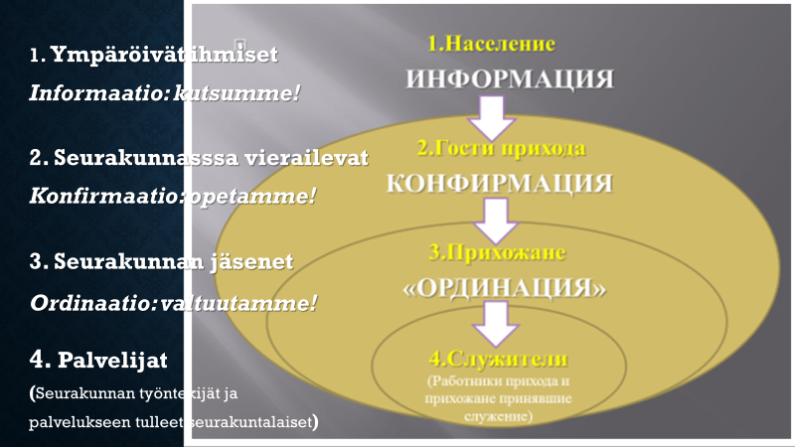

**Muita strategisia suuntia**

Tämän kehitysstrategian pohjalta Inkerin kirkko jatkaa työskentelyä vuosina 2017–2025 seuraavilla aloilla:

1. Strategian kehittäminen rahoitus- ja rakenteellisella puolella

* Rahoituslähteiden ja -menetelmien etsiminen
* Tarvittavien rakenteellisten muutosten tekeminen
* Kehitetään strategia Inkerin kirkon varainhankintaan

1. Palvelemisen strategian kehittäminen jokaisessa kirkon osastossa

* Jokainen osasto valmistelee strategian omasta tehtävästään, joka perustuu kirkon yhteiseen strategiaan

1. Kiinteistöjen ja muiden kiinteän omaisuuden hallinta

* Kiinteistörekisterin ja muiden kiinteän omaisuuden rekisterien luominen
* Strategian valitseminen niiden käyttöön ja rakenteen luominen tähän tarkoitukseen
* Kirkon omaisuuden ensisijaisten hankkeiden tunnistaminen

1. Palveluksessa olevien sosiaalinen tuki

* Keskitetyt rahoituslähteet turvaamaan ammatin harjoittaminen
* Eläkerahaston luominen työntekijöiden tukemiseksi
* Turvataan työntekijöiden asumisedut kirkon palveluksessa ja sen jälkeen

”Repikää rikki sydämenne,  
älkää vaatteitanne.  
      Palatkaa Herran, Jumalanne, luo,  
sillä hän on anteeksiantava ja laupias,  
hän on kärsivällinen ja hänen hyvyytensä on suuri.  
Hän voi muuttaa mielensä,  
peruuttaa määräämänsä rangaistuksen.  
Ehkä hän vielä leppyy  
ja siunaa jälleen sadon.  
Silloin voitte taas tuoda  
ruokauhrin ja juomauhrin  
Herralle, Jumalallenne.  
      Puhaltakaa torveen Siionissa,  
kuuluttakaa pyhä paasto,  
kutsukaa koolle juhlakokous!  
Kootkaa väki,  
pyhittäkää kansa,  
kutsukaa vanhukset,  
kootkaa lapset ja imeväiset.  
Lähteköön sulhanen morsiuskammiosta  
ja morsian häähuoneesta.  
Itkekää, papit, pyhäkön esipihalla,  
eteishallin ja alttarin välissä.  
Sanokaa, te Herran palvelijat:  
”Katso, Herra, säälien kansasi puoleen.  
Älä anna sen joutua häväistäväksi,  
vieraitten kansojen hallittavaksi.  
Miksi saisivat kansat pilkaten sanoa:  
’Missä on Israelin Jumala?’” Joel 2:13-19

Käännös: Riikka Porkola, Suomen evankelis-luterilaisen kirkon ulkoasian osasto 2020.